Curso de Diseño de PCBs - CESE
Hoja de presentación de proyecto

Nombre corto del proyecto:
Poncho Educativo v2.0

Autor:
Jhon Jairo Vargas Yaya

Fecha de este documento:
08 de Mayo de 2017

Licencia:
BSD

Repositorio de trabajo:
https://github.com/IngJhonVargas/Poncho-Educativo-v2.0.git

Descripción:
Este es un Proyecto de Poncho Educativo versión 2.0 para el Microcontrolador Embebido EDU-CIAA-NXP, principalmente para el desarrollo de Trabajos Prácticos para estudiantes de nivel secundario en adelante.

Requisitos del profesor:
Este Poncho se desarrollará en el software KiCad con mínimo 3 capas; los componentes estarán ubicados en una sola cara y serán de tipo LCD-LED. También se utilizarán algunos capacitores y resistencias de tipo SMC y un par de integrados.

Requisitos comunes:
- Licencia abierta.
- Uso de Kicad 4.0.6.
- Documentación organizada dentro del directorio de proyecto de KiCad.
- Licencia BSD 2.
- Considerar en cada caso, los aspectos vistos referentes a documentación.
- Diseño jerárquico.
- Los componentes se pueden conseguir en el mercado local.
- Se utilizará como proveedor de referencia a Mayer (para las reglas de diseño).
- Indicar que tipo/calidad de placa se considera para el diseño, intentando siempre que sea posible, seleccionar la de menor costo.

Tareas y Alcance:
- Búsqueda de esquemáticos de referencia.
- Adaptaciones de esquemático a la EDU-CIAA
- Ingreso de esquemático a Kicad.
- Revisión del esquemático por un tercero.
- Cálculo de presupuesto y proveedores de componentes.
- Selección de footprints.
- Ubicación de componentes. (Depende lo acordado)
- Ruteo. (Depende lo acordado)

Imágenes:
El Poncho Educativo v2.0 estará conformado inicialmente por los siguientes 4 elementos principales:

1 Pantalla LCD Gráfica de 128x64.
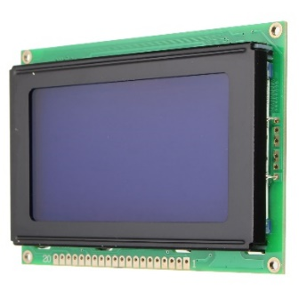

1 Pantalla LCD Texto de 16x2.
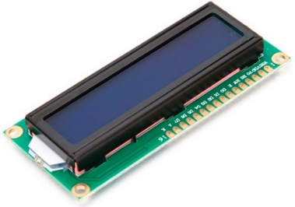

1 Display 7 Segmentos de 4 Dígitos. (Este se usará con el integrado BCD 74LS47)
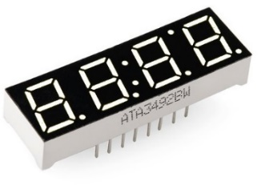

1 Matriz de Leds de 8x8. (Este se usará con el integrado MAX7219)
